Corrigé - Les changements chimiques et physiques – Questions de révision
Sciences 9e – Module 2

Nom : ___________________________________ Date : _____________________________________

- Nomme sept caractéristiques qui indiquent qu’un changement chimique a eu lieu.

- De la chaleur est libérée ou absorbée,
- La substance initiale est consommée,
- Il se produit un changement de couleur,
- Il se forme une substance avec de nouvelles propriétés,
- Des bulles de gaz se forment dans un liquide,
- Un précipité se forme dans un liquide,
- Il est difficile d’inverser le changement.

- Parmi les changements suivants, lesquels sont de nature physique, et lesquels sont de nature chimique ? Comment le sais-tu ?

- du sucre dissous dans l’eau : changement physique : On peut ramener le sucre à sa forme solide en faisant évaporer l’eau par ébullition.

- un steak cuit : changement chimique : La viande cuite a changé de couleur, a absorbé de la chaleur et ne peut être ramenée à son état de viande crue.

- le filament d’une ampoule qui lui lorsqu’un courant électrique y circule : Si l’ampoule est fonctionnelle, changement physique puisque le filament a la même apparence, que l’interrupteur soit ouvert ou fermé. Si l’ampoule est « brulée », c’est que le filament est brulée – il a changé d’apparence physique, avec des propriétés différents. De plus, on ne peut le « débruler ». Dans ce cas, c’est un changement chimique.

- un morceau de craie broyé : changement physique : Les propriétés sont pareils. Nous avons modifié que la taille des particules.

- une plante qui croît en hauteur : changement chimique : La plante produit de nouvelles matières (feuilles, tiges, fleurs) en poussant.

- une orange pourrie : changement chimique : La pelure et la chair de l’orange se décomposent et se transforment en moisissure. La nouvelle substance produite a des propriétés complètement différents de celles de l’orange non pourrie.

- L’eau et l’essence sont toutes deux des liquides transparents à la température ambiante. Décris une propriété physique et une propriété chimique qui permettent de distinguer ces deux liquides.

eau essence

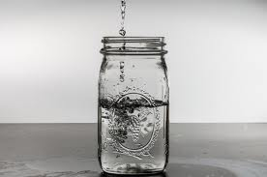
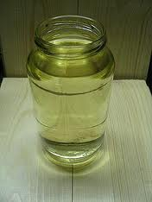
L’eau et l’essence n’ont pas la même densité et ne se dissolvent pas également dans l’eau. Parmi d’autres différences de propriétés physiques, l’odeur, le point de fusion,
le point d’ébullition et la capacité à se dissoudre dans l’huile. La principale
différence de propriété chimique réside dans la capacité à prendre feu dans l’air.

